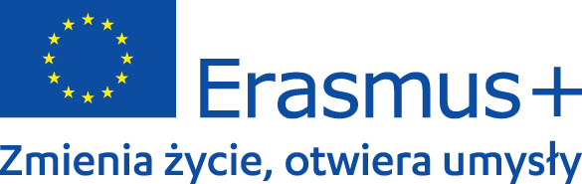

Od 1 listopada 2021 r. Szkoła Podstawowa w Szlembarku realizuje projekt:
,,Partnerstwa współpracy” z Programu Erasmus+ 2021-2027 współfinansowanego z Europejskiego Funduszu Społecznego.

Głównym koordynatorem projektu jest Osnowna Skola Barilović z Chorwacji, a partnerami Zakladna Skola Slapanice z Czech oraz Szkoła Podstawowa w Szlembarku.
W projekcie wezmą udział uczniowie w wieku 10-12 lat, którzy przez okres trwania projektu będą uczyć się matematyki w języku angielskim w grupach międzynarodowych.

Tytuł projektu: ,,Math4you&4me”.

Cele:
- integracja i różnorodność;
- poznanie nowych metod uczenia się i nauczania matematyki;
- nabycie umiejętności i kompetencji cyfrowych;
- promowanie równości i niedyskryminacji, włączenie społeczne.

Oczekiwane efekty:
- dzielenie się doświadczeniami;
- poszukiwanie nowych metod w nauczaniu i uczeniu się matematyki;
- umiejętność pracy w zespole międzynarodowym;
- poprawia umiejętności komunikacyjnych w posługiwaniu się w językiem angielskim;
- wzrost motywacji do uczenia się matematyki.

Główne działania projektu:
- utworzenie projektu eTwinning;
- wyjazdy na mobilności do Chorwacji, Polski i Czech;
- zajęcia matematyczne w języku angielskim;
- wideokonferencje;
- konkursy matematyczne;
- tworzenie multimedialnych gier matematycznych;
- zwiedzanie krajów partnerskich.

Czas trwania projektu: 01.11.2021 r.-01.05.2023 r.

Wartość projektu: 60 000,00 EUR

